Компьютерная академия «ШАГ»
Харьковский филиал
Кафедра Разработки программного обеспечения

КУРСОВОЙ ПРОЕКТ
“Инфраструктура к системе управления проектами”

Студентки группы 28ПР11
Лёли П.А.
Научный руководитель:
Колтунов А.К.

Харьков 2018
Аннотация

Изложены основные входные требования к системе управления проектами, а так же рассмотрены подробности реализации данных требований в программном продукте. Обосновывается выбор средств и технологий для решения поставленных задач.
Описана общая структура готового программного продукта, а так же потоки данных между её составляющими, алгоритмы, использованные для вычисления конечных значений. Составлено руководство пользователя, содержащее конкретные примеры использования разработанной системы управления проектами.
Содержание

Введение | 4
Техническое задание | 5
1. Выбор технологии реализации проекта | 7
2. Разработка структуры системы | 8
3. Разработка алгоритмов функционирования системы | 11
4. Разработка базы данных для системы | 16
5. Разработка интерфейса системы | 19
6. Архитектура проекта | 23
Выводы | 33
Список использованной литературы | 34
Введение

Управление проектами – это сложный процесс, включающий в себя ряд составляющих – это инициация, планирование, исполнение, контроль и завершение. От того, насколько эффективно будет осуществляться управление на каждом из этих этапов, зависит, насколько точно и в срок будет достигнут конечный результат.
Облегчить процесс управления проектами и повысить его эффективность позволяют специально созданные программные продукты. Целью данной курсовой работы является создание такой многопользовательской системы управления проектами, которая сделает работу над проектами более удобной для всех участников. Разработанная система позволит каждому из участников (проектный менеджер, заказчик, лидер команды, программист) получать доступ к тем данным о проектах, которые находятся непосредственно в их зоне ответственности, оперативно получать данные о происходящих изменениях, вносить данные о своих действиях (добавлять проекты, задачи, отмечать задачи как выполненные и т.д.).
Это сделает управление проектами более удобным на всех этапах:
- на этапе инициации и планирования станет возможно, совместно с клиентом, составить общее описание проекта и внести его в систему (исключив при этом дальнейшие разногласия по этому поводу), а так же составить список задач, которые должны быть выполнены в ходе реализации проекта, и подобрать исполнителей для этих задач, обладающих соответствующими техническими знаниями и навыками;
- на последующих этапах исполнения и контроля каждый из участников сможет отслеживать, какие задачи уже выполнены, а какие находятся в процессе реализации или еще не приняты в работу; так же станет возможно следить за соблюдением сроков выполнения каждой из задач.
Таким образом, разработка системы управления проектами является актуальной и применимой практически задачей.
Техническое задание

Система управления проектами должна поддерживать создание пользователей с такими ролями как клиент, руководитель проекта, лидер команды и программист. Полными правами в рамках данной системы обладает пользователь с ролью администратора.
Управление заказчиками (роль клиент) должно предусматривать внесение и редактирование следующей информации:
- имя;
- контакты;
- комментарии;
- статус (активный или не активный).
Управление исполнителями (руководитель проекта, лидер команды и программист) предусматривает внесение и редактирование их личных данных, а также списка технологий, которыми владеет исполнитель.
Управление проектами:
- заказчик, когда заходит в систему, видит только свои проекты;
- исполнитель так же видит только те проекты, на которых он задействован или которыми руководит;
- в проекте можно создавать задачи.
Каждая задача содержит текстовое описание, исполнителя, дату начала и дату окончания, а так же может содержать прикрепленные файлы и комментарии. Задаче должен быть присвоен один из следующих статусов:
- новая;
- в работе;
- выполнена;
- отменена.
Возможности пользователей в зависимости от роли представлены в таблице 1.

Таблица 1
Возможности пользователей в зависимости от роли
Категория | Возможности
Все пользователи
Доступно для редактирования | - личные данные в кабинете  - фото  - логин, пароль
Администратор
По пользователям | - добавление  - редактирование  - архивирование (назначение статуса «неактивный»)  - управление ролями пользователей
По проектам | - добавление  - редактирование  - управление пользователями в проекте
По задачам | - добавление  - удаление  - редактирование  - изменение статуса
По комментариям | - добавление  - удаление своих или чужих комментариев  - редактирование своих или чужих комментариев
Клиент
Информация на главной странице | - список всех своих проектов, возможность зайти на страницу каждого проекта  - список всех задач по своим проектам, возможность зайти на страницу каждой задачи
По проектам | - просматривать и добавлять задачи
По задачам | - добавлять и редактировать текстовое описание, файлы  - оставлять комментарии  - менять статус
Менеджер (проектный менеджер, лидер команды)
Информация на главной странице | - список всех своих проектов, возможность зайти на страницу каждого проекта  - список всех задач по своим проектам, возможность зайти на страницу каждой задачи
По проектам (своим) | - добавление  - редактирование  - управление пользователями в проекте
По задачам (своим) | - добавление  - удаление  - редактирование  - изменение статуса
Программист
Информация на главной странице | - список всех своих проектов, возможность зайти на страницу каждого проекта  - список всех задач по своим проектам, возможность зайти на страницу каждой задачи
По проектам и задачам | - изменять статус задач  - оставлять, редактировать или удалять комментарии к задачам
1. Выбор технологии реализации проекта

Для реализации инфраструктуры для системы управления проектами были выбраны фреймворки : Entity Framework платформы .Net, технология WPF для создания UI , механизмы разбора формата JSON - JsonUtility. А UI для платформы Android был создан при помощи игрового движка Unity2d.
Кроме того, в курсовой работе «Система управления проектами» был использован фреймворк языка PHP Laravel, версия 5.6. Выбор данного фреймворка обусловлен рядом его преимуществ, среди которых:
- обширный функционал – создание сайтов любого уровня возможно благодаря огромной функциональности [2];
- безопасность баз данных. Возможность получить несанкционированный доступ к базе данных, созданной с использованием Laravel, крайне сложно. Высокий уровень безопасности гарантирует надежную защиту от SQL- injection, атак типа XSS, CSRF [2].
- включённая в Laravel Eloquent ORM – наиболее мощная реализация шаблона ActiveRecord в PHP. Кроме обычных CRUD-операций в ней есть мягкое удаление, области запросов, отношения, методы доступа и мутаторы, мутаторы дат, наблюдатели модели и многое другое [1];
- Laravel использует реализацию Symfony HttpKernel от StackPHP [1]. Это позволяет добавить промежуточные методы (middleware) в HTTP-слой, осуществляя, таким образом, необходимые дополнительные проверки и даже изменяя запросы и ответы;
- простота создания системы аутентификации для проекта – имеется встроенное во фреймворк решение;
- наличие подробной документации по фреймворку, большое и активное сообщество разработчиков.
Кроме того, для интеграции в проект механизма управления ролями и разрешениями пользователей, был использован плагин Zizaco/Entrust [3]. Этот плагин был разработан для Laravel 5, он предоставляет гибкое решение для добавления системы разрешений, основанной на ролях.

2. Разработка структуры системы

Для создания инфраструктуры доступа к системе управления проектами из desktop приложения, в качестве основных инструментов были выбраны WPF и Entity Framework 6.1.3.
Windows Presentation Foundation (WPF) ― это система для построения клиентских приложений Windows с визуально привлекательными возможностями взаимодействия с пользователем. С помощью WPF можно создавать широкий спектр как автономных, так и размещенных в браузере приложений [7].
Entity Framework представляет специальную объектно-ориентированную технологию на базе фреймворка .NET для работы с данными. Если традиционные средства ADO.NET позволяют создавать подключения, команды и прочие объекты для взаимодействия с базами данных, то Entity Framework представляет собой более высокий уровень абстракции, который позволяет абстрагироваться от самой базы данных и работать с данными независимо от типа хранилища. Если на физическом уровне мы оперируем таблицами, индексами, первичными и внешними ключами, но на концептуальном уровне, который нам предлагает Entity Framework, мы уже работает с объектами [8].
Для создания мобильного приложения был использован мультиплатформенный инструмент для разработки 2D и 3D приложений и игр Unity. Созданные с помощью Unity приложения работают под операционными системами Windows, OS X, Linux, Android, Apple iOS, Windows Phone, BlackBerry [9]. Для передачи данных от сервера к мобильному клиенту был использован JSON формат.
Так как в качестве основной технологии для разработки системы управления проектами был выбран фреймворк Laravel, структура разрабатываемого проекта была построена в соответствии с рекомендациями разработчиков данного фреймворка [4].
Для каждого из понятий (объектов) данной системы были созданы модели, унаследованные от базового класса Model. Каждой из моделей соответствует контроллер, преимущественно типа ресурс (т.е. удовлетворяющий требованиям REST API), а так же группа маршрутов, так же в большинстве случаев имеющая тип ресурс.
Модель User – создается в процессе инициализации стандартного механизма аутентификации, встроенного в Laravel. Наследуется от базового класса Authenticatable, что позволяет использовать данные объектов этой модели для осуществления авторизации в системе.
Встроенный в Laravel механизм Eloquent ORM позволяет получать связанные с текущей моделью данные из других моделей через специальные методы. Для модели User были реализованы такие методы для получения коллекций задач, технологий, ролей, контактов, файлов, комментариев, проектов и задач клиента, проектов и задач руководителя проектов.
Модели Role и Permission были созданы в рамках установки плагина для управления ролями и разрешениями Zizaco/Entrust.
Модель Project также содержит ряд методов Eloquent. Это методы для получения ассоциированного с проектом клиента, руководителя, списка задач и технологий. Для получения данных, недостижимых базовыми средствами Eloquent (т.е. находящихся в отношении с данной моделью через два и более промежуточных узла) был использован механизм Local Scopes, позволяющий создать методы внутри модели, возвращающие подготовленные запросы, созданные средствами Query Builder. Для модели Project таким методом является метод public function scopeProjectsOfProgrammer ($query, $user_id), который принимает id пользователя как аргумент, и возвращает запрос для получения всех проектов пользователя с ролью «программист».
Модель Task также содержит ряд методов для получения связанных данных: проекта, технологий, пользователей, комментариев, файлов. Кроме того, в данной модели реализован метод attachUser, позволяющий «привязать» исполнителя-программиста к данной задаче.
Модель Technology с помощью имеющихся связей позволяет получить списки проектов и задач, в которых используется данная технология, а также программистов, её владеющих.
Модели Contact и ContactType введены для управления списком контактов пользователей, соответственно, каждый объект контакт может вернуть пользователя, для которого он был создан.
Модели FileTask и CommentTask соответствуют файлам и комментариям, прикреплённым к задаче. Обе эти модели способны вернуть информацию о том, какой задаче они соответствуют и о том, какой пользователь является их автором.
Модель CommentUser создана для работы с комментариями к пользователям и возвращает данные об авторе комментария и о пользователе, которого комментарий касается.
Для всех перечисленных моделей созданы контроллеры и маршруты типа ресурс, т.е. такие, которые предусматривают возможность выполнения основных действий над объектом как над ресурсом:
- public function index() – просмотр списка всех объектов;
- public function create() – возврат формы для создания нового объекта;
- public function store(Request $request) – создание и сохранение в базе данных нового объекта на основании запроса из формы;
- public function show($id) – просмотр информации об отдельном объекте;
- public function edit($id) – возврат формы для редактирования существующего объекта;
- public function update(Request $request, $id) – сохранение в базе данных обновленной информации об объекте на основании запроса из формы;
- public function destroy($id) – удаление объекта.
В зависимости от необходимости, для моделей реализованы все или только некоторые из перечисленных методов, в некоторых случаях добавлены дополнительные маршруты и методы контроллеров.
Так же в проекте существует контроллер, которому не соответствует модель и для которого не были прописаны маршруты типа ресурс – это UserAccountController. Как видно из названия, этот контроллер содержит методы для управления данными из личного кабинета пользователя – редактирование личных данных, фото и смена пароля.
Каждый из методов контроллеров возвращает заданное представление (view). Для каждого из объектов созданы представления, соответствующие описанным ранее методам контроллеров – index, create, edit. Для некоторых объектов (User, Project, Task) создано представление show.

3. Разработка алгоритмов функционирования системы

Как было описано в предыдущем разделе, основной алгоритм взаимодействия системы с пользователем проходит по каналу Маршрут – (Посредник) – Контроллер – Представление. Данные от пользователя отправляются из форм с указанием метода и маршрута.
В представление данные передаются из метода контроллера, его возвращающего. Контроллер, в свою очередь, получает все необходимые данные о самом объекте и связанных с ним данных, используя средства Eloquent ORM.
Например, рассмотрим, каким образом пользователь получает возможность просмотреть страницу проекта.
Для того чтобы попасть на страницу конкретного проекта, пользователь переходит по маршруту projects/{id} (метод get), который указан как href для ссылки в списке всех проектов.
Для данного маршрута был зарегистрирован посредник checkProjectViewAccess, который проверяет, имеет ли данный пользователь право просматривать этот проект, по следующему алгоритму:
- если пользователю назначена роль 'Admin' или 'TeamLeader' – имеет право;
- если пользователь имеет роль 'ProjectMan', 'Programmer' или 'Client' – проверяется, имеет ли данный пользователь отношение к запрашиваемому проекту, на основании чего принимается соответствующее решение.
В случае если посредник отклонил запрос пользователя, возвращается ошибка 403 (доступ запрещен). Если же посредник «пропустил» запрос дальше, вызывается соответствующий метод контроллера. В данном случае это метод show в ProjectController.
Метод show, в свою очередь, собирает необходимые данные для представления проекта (в т.ч. и данные других связанных с проектом объектов) и возвращает view 'projects.show' вместе с подготовленными данными:
public function show($id)
{
$project = Project::findOrFail($id);
$statuses = [
'in_work' => 'in_work',
'completed' => 'completed',
'canceled' => 'canceled'];
$clients = collect();
foreach (User::all() as $user)
{
if($user->hasRole('Client'))
$clients->push($user);
}
$clients = $clients->pluck('name', 'id');
$technologies = $project->technologies;
$other_technologies = Technology::all();
$other_technologies = $other_technologies->diff($technologies)->pluck('name', 'id');
$tasks = $project->tasks;
return view('projects.show', compact('project', 'statuses', 'clients', 'technologies', 'other_technologies', 'tasks'));
}
Как видно из приведенного выше кода, в представление, помимо объекта самого проекта, передается так же массив его возможных статусов, массив всех имеющихся клиентов (для возможности редактирования), список технологий использующихся на проекте, и список всех доступных технологий (та же для возможности редактирования), а так же список задач проекта. Все остальные данные можно получить непосредственно в представлении, обратившись к соответствующим свойствам объекта project.
Представление, в свою очередь, использует всю полученную информацию для вывода на страницу всех данных проекта. Например, следующий код позволяет отобразить описание проекта в представлении:

<h3 class="show_details">Description:</h3>
<span>{{$project->description}}</span>

Важной задачей, решенной в ходе реализации системы управления проектами, является разграничение прав её пользователей. Как упоминалось ранее, для этих целей был установлен плагин Zizaco/Entrust. Данный плагин выделяет понятие роли и соответствующих ей разрешений. При этом ограничивать права доступа возможно как на основе проверки наличия у пользователя нужной роли, так и разрешения.
В данной системе был использован, преимущественно, второй вариант проверок, а именно – основываясь на разрешениях. С точки зрения автора, этот вариант является наиболее гибким – если возникает необходимость запретить или разрешить пользователям с определённой ролью выполнять какие-либо действия, достаточно удалить или добавить соответствующее разрешение данной роли. При этом не возникает необходимость переписывать код проекта или удалять у пользователя имеющуюся роль.
Доступ к маршрутам был ограничен с использованием посредников, например:
Route::group(['middleware' => ['permission:adminperm|add_task']], function() {
Route::resource('tasks', 'TaskController', ['only' => [ 'create', 'store']]);
});

В приведенном выше коде доступ к маршрутам, ведущим к методам create и store в TaskController, открывается только для пользователей, имеющих разрешения adminperm или add_task. Все остальные пользователи попадут на страницу с ошибкой 403.
Отображение отдельного контента представлений было ограничено с помощью операторов ветвления и специальных директив, интегрированных в шаблонизатор blade в результате установки вышеупомянутого плагина.
Пример использования оператора ветвления:
@if(Auth::User()->can("edit_project") || Auth::User()->hasRole("Admin"))
{{ Form::submit('Change status', array('class' => 'btn btn-primary')) }}
@endif

В данном коде кнопка 'Change status' (имеется в виду статус проекта) будет отображена в представлении только для тех пользователей, которые имеют разрешение edit_project или роль Admin.
Пример использования специальных директив:
@ability('Admin', 'adminperm')
<h3 class="show_details">Roles:</h3>
<span class="inline_form_control">
{{ Form::model($user, array('route' => array('users.updateRoles', $user->id), 'method' => 'PUT')) }}
<div class='form-group'>
@foreach ($roles as $role)
{{ Form::checkbox('roles[]', $role->id, $user->roles ) }}
{{ Form::label($role->name, ucfirst($role->name)) }}<br>
@endforeach
</div>
{{ Form::submit(__('Save roles'), array('class' => 'btn btn-primary')) }}
{{ Form::close() }}
</span>
<hr>
@endability

Разметка, помещенная между директивами @ability и @endability, будет отображена только для пользователей с ролью 'Admin' и разрешением 'adminperm'.
Соответствие ролей и разрешений в разрезе объектов, к которым относятся данные разрешения, представлено в таблице 2.

Таблица 2
Роли и разрешения
Разрешения | Роли
1 | 2
adminperm | Admin
users
add_user | - (только админ)
deactivate_user | - (только админ)
edit_user | - (только админ)
index_user | ProjectMan, TeamLeader
index_comment_user | ProjectMan, TeamLeader
projects
add_project | ProjectMan
edit_project | ProjectMan, Client
deactivate_project | ProjectMan
index_project | ProjectMan, TeamLeader, Client, Programmer
tasks
add_task | ProjectMan, TeamLeader, Client
edit_task | ProjectMan, TeamLeader, Client
change_task_status | ProjectMan, TeamLeader, Client, Programmer
remove_task | ProjectMan, TeamLeader
comment_task | ProjectMan, TeamLeader, Client, Programmer
index_task | ProjectMan, TeamLeader, Client, Programmer
index_comment_task | ProjectMan, TeamLeader, Client, Programmer
clients
add_client | ProjectMan
deactivate_client | ProjectMan
edit_client | ProjectMan
comment_client | ProjectMan
index_client | ProjectMan, TeamLeader
programmers
add_programmer | ProjectMan, TeamLeader
deactivate_programmer | ProjectMan, TeamLeader
edit_programmer | ProjectMan, TeamLeader
comment_programmer | ProjectMan, TeamLeader
index_programmer | ProjectMan, TeamLeader
technology
add_technology | - (только админ)
remove_technology | - (только админ)
edit_technology | - (только админ)
index_technology | ProjectMan, TeamLeader, Client, Programmer
contacts
add_contact_type | - (только админ)
remove_contact_type | - (только админ)
edit_contact_type | - (только админ)
index_contact_type | ProjectMan, TeamLeader, Client, Programmer

4. Разработка базы данных для системы

В данном проекте была использована СУБД MySQL версии 5.6. Фреймворк Laravel содержит удобные механизмы для работы с базами данных. Помимо упоминавшегося ранее Eloquent ORM, в фреймворк встроены механизмы миграций и сидеров.
Миграции позволяют воспроизводить структуру базы данных со всеми имеющимися взаимосвязями из программного кода, например:
class CreateProjectsTable extends Migration
{
/**
* Run the migrations.
*
* @return void
*/
public function up()
{
if (!Schema::hasTable('projects')) {
Schema::create('projects', function (Blueprint $table) {
$table->increments('id');
$table->string('name', 150);
$table->text('description')->nullable();
$table->integer('client_id')->unsigned();
$table->foreign('client_id')->references('id')->on('users')
->onUpdate('cascade')->onDelete('cascade');
$table->integer('project_manager_id')->unsigned();
$table->foreign('project_manager_id')->references('id')->on('users')
->onUpdate('cascade')->onDelete('cascade');
$table->enum('status', ['in_work', 'completed', 'canceled'])->default('in_work');
$table->timestamps();
});
}
}
/**
* Reverse the migrations.
*
* @return void
*/
public function down()
{
Schema::dropIfExists('projects');
}
}

Приведенный выше код дает возможность создавать (метод up) или удалять (метод down) таблицу projects. При создании данной таблицы устанавливается её связь с таблицей users.
Использование миграций позволяет быстро создавать структуру БД на сервере, а так же отслеживать различные версии структуры базы данных и всегда использовать только последнюю из них. В разработанной системе управления проектами созданы миграции для всех таблиц БД.
Для наполнения базы данных тестовыми данными используются сидеры. Например:
class ProjectsTableSeeder extends Seeder
{
public function run()
{
DB::table('projects')->insert([
'name' => "Proj1",
'description' => "complex project for important customer",
'client_id' => 2,
'project_manager_id' => 3,
'created_at' => date("Y-m-d H:i:s"),
'updated_at' => date("Y-m-d H:i:s"),

]);

DB::table('projects')->insert([
'name' => "Proj2",
'description' => "simple project for important customer",
'client_id' => 2,
'project_manager_id' => 3,
'created_at' => date("Y-m-d H:i:s"),
'updated_at' => date("Y-m-d H:i:s"),
]);
}
}

Данный сидер создаст две записи в таблице projects. Для всех созданных таблиц базы данных были реализованы сидеры, содержащие тестовые данные.
Структура базы данных системы управления проектами изображена на рисунке 1.

Рисунок 1
Структура базы данных для системы управления проектами
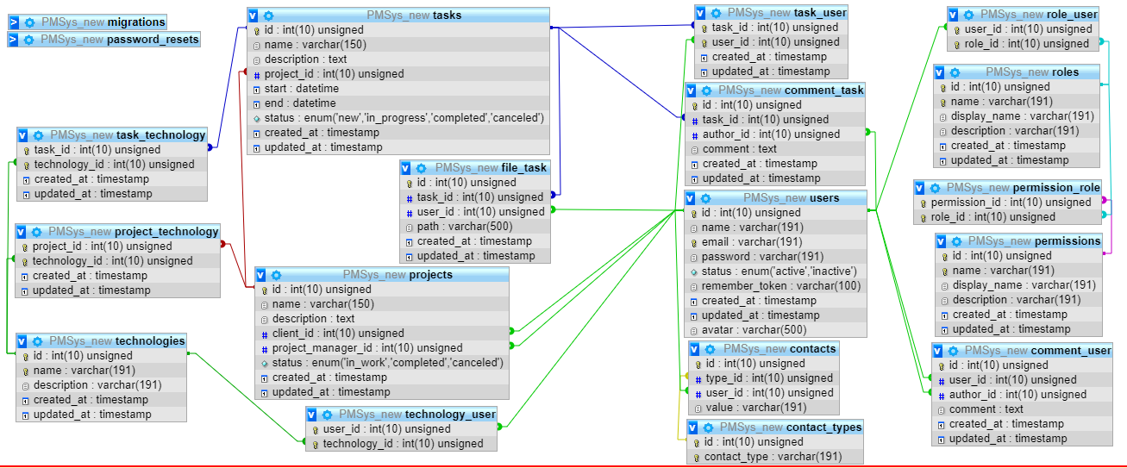
Для создания десктоп инфраструктуры для доступа к системе управления проектами с использованием технологии WPF был использован Entity Framework. Используя подход Code First from database, была получена модель для доступа ко всем существующим таблицам БД. Все установленные в БД MySql взаимосвязи между таблицами были восстановлены механизмами меппинга EF.
Пример меппинга связи OneToMany (к каждому проекту относится несколько технологий):
modelBuilder.Entity<Project>()
.HasMany(e => e.project_technologies)
.WithRequired(e => e.projects)
.HasForeignKey(e => e.project_id);
Пример меппинга связи ManyToMany (многие пользователи могут знать многие технологии):
modelBuilder.Entity<Technology>()
.HasMany(e => e.users)
.WithMany(e => e.technologies)
.Map(m => m.ToTable("technology_user", "sql7235987")
.MapLeftKey("technology_id")
.MapRightKey("user_id"));

5. Разработка интерфейса системы

Фреймворк Laravel включает в себя удобный в использовании шаблонизатор blade, который и был использован при разработке системы управления проектами.
В качестве layout был использован шаблон на основе bootstrap [5], с помощью которого были созданы header, footer и боковые панели. В секцию @content шаблона помещается содержимое остальных представлений.
Пример интерфейса изображен на рисунке 2.
В header помещена кнопка Home для возврата на главную страницу из любого положения на сайте, а так же выпадающий список для аутентификации или выхода из аккаунта. Так же здесь помещена языковая панель (в проекте создана заготовка для локализации сайта).

Рисунок 2
Пример интерфейса системы управления проектами

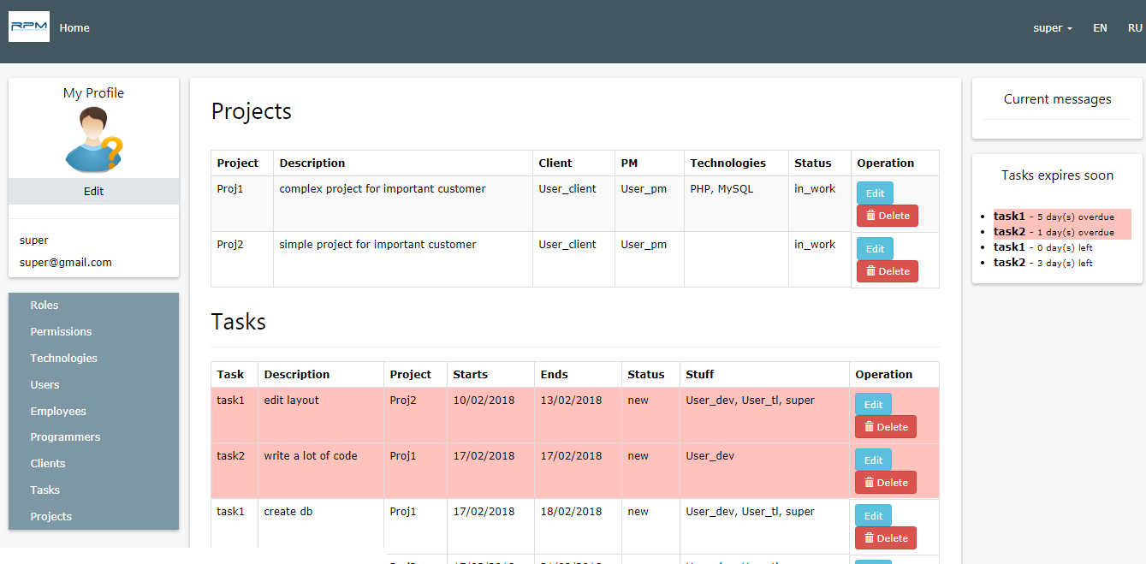

На левой панели находится карточка пользователя с кнопкой редактирования профиля, а так же меню со списком доступных исходя из имеющихся разрешений разделов.
На правой панели находится область для отображения сообщений для пользователя (успешны ли были его действия по внесению изменений в данные в системе), которые исчезают спустя 3 секунды. Такое поведение реализовано за счет применения JavaScript.
Так же на правой панели расположена область с данными о задачах пользователя, срок которых истекает менее чем через 10 дней, либо уже истек, с указанием количества оставшихся (просроченных) дней.
Центральную область страницы занимает контент отображаемой в данный момент view.
Десктоп приложение для доступа к системе управления проектами после прохождения авторизации позволяет просмотреть, добавить или изменить данные о пользователях (рис. 3), проектах (рис. 4) и задачах (рис. 5).

Рисунок 3
Пример десктоп интерфейса для управления пользователями
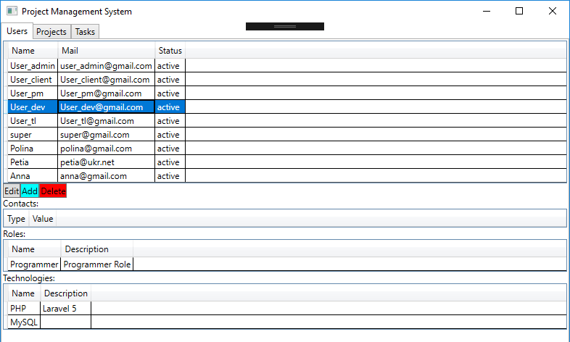

Рисунок 4
Пример десктоп интерфейса для управления проектами
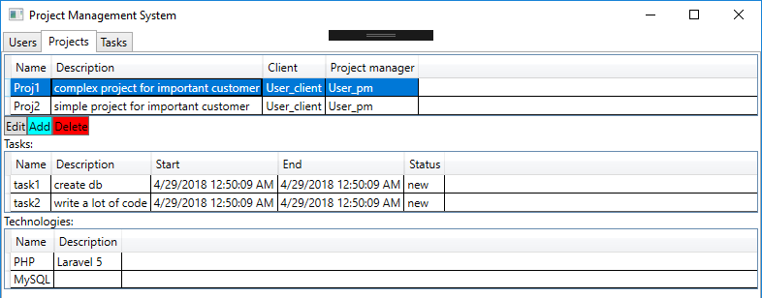

Рисунок 5
Пример десктоп интерфейса для управления задачами
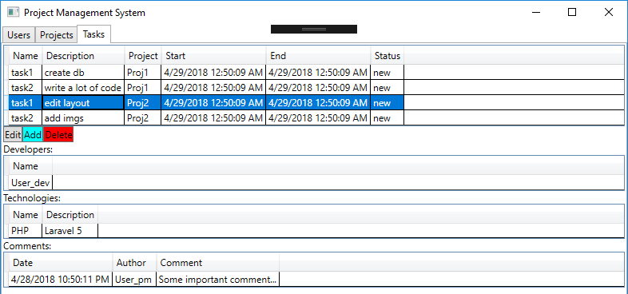

Кроссплатформенное мобильное приложение позволяет просматривать список всех пользователей и связанные с ними проекты (рис. 6).
Рисунок 6
Пример интерфейса мобильного приложения
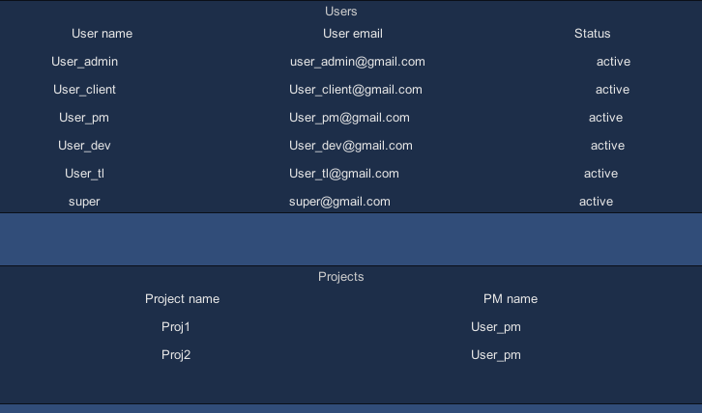

6. Архитектура проекта

Структура проекта десктоп приложения в Visual Studio приведена на рисунке 7.
Рисунок 7
Структура проекта десктоп приложения в Visual Studio
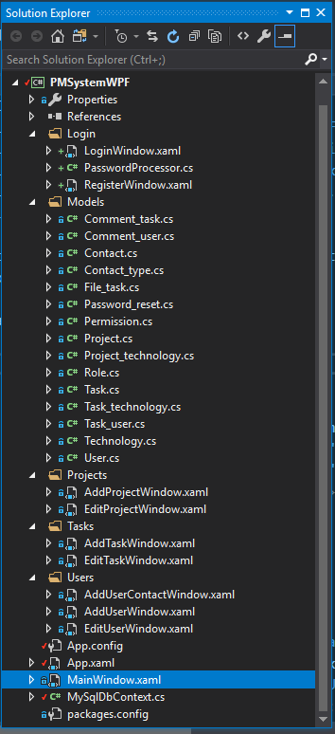
Как ранее было указано, система управления проектами в общем виде позволяет производить управление пользователями, проектами, задачами, а так же данными о доступных технологиях (рис. 8)
Рисунок 8
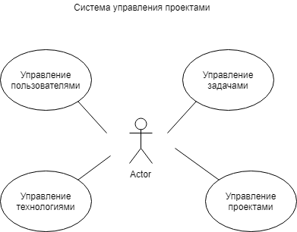

Рассмотрим, что включает в себя каждый из кейсов. Управление пользователями предполагает возможность добавить, просмотреть данные, редактировать, активировать или деактивировать пользователя, добавить ему контактную информацию или комментарий (рис. 9).
Рисунок 9
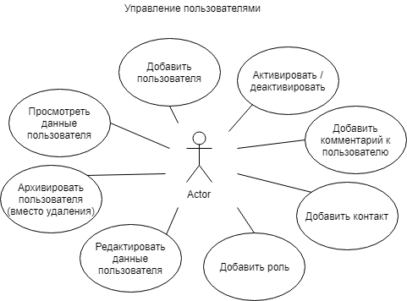
Управление проектами предполагает, что пользователь может добавить, просмотреть данные, редактировать, удалить проект, а так же назначить исполнителей, используемые технологии, создать задачи (рис. 9).
Рисунок 9
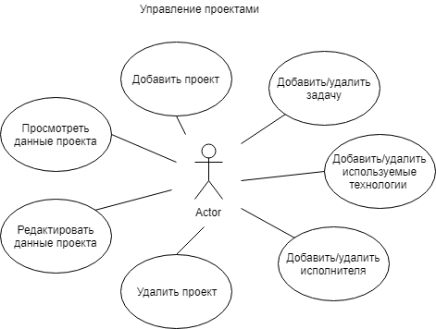
Управление задачами позволяет добавить, просмотреть содержание, редактировать, удалить задачу, назначить исполнителей, используемые технологии, создать комментарий к задаче (рис. 9).
Рисунок 10
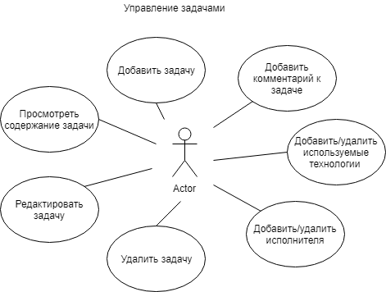
Диаграмма пакетов системы управления проектов представлена на рисунке 11.
Рисунок 11
Диаграмма пакетов
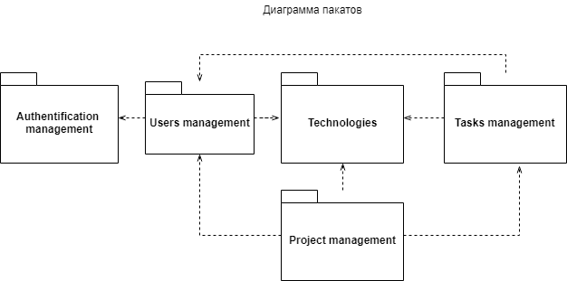

Выводы

Разработанная система управления проектами решает такие задачи:
- отдельные интерфейсы для разных типов пользователей, с ограничением их прав как на уровне представлений, так и на уровне посредников в запросах;
- возможность для администратора динамически управлять ролями и правами, имеющимися у пользователей;
- самостоятельное управление личными данными в учетной записи каждым из пользователей;
- хранение и предоставление пользователям подробной информации о принадлежащих им задачах и проектах, в т.ч. сроках их завершения, используемых технологиях, назначенных исполнителях, прикрепленных файлах и существующих комментариях;
- создание новых проектов и задач, внесение изменений в существующие (при условии наличия соответствующих прав);
- хранение и предоставление пользователям с соответствующими правами доступа информации о всех внесенных в систему сотрудниках, программистах (с указанием технологий, которыми они владеют) или клиентах, возможность оставлять комментарии к профилям всех выше перечисленных типов пользователей;
- возможность администратора управлять списком технологий разработки, доступных для использования в проектах и задачах.
Список использованной литературы:

1. Статья «Что такого прекрасного в Laravel?» https://laravel.ru/posts/177
2. Статья «Обзор Laravel 5. Основные преимущества и недостатки» http://it-devgroup.com/blog/blog-razrabotka/obzor-laravel-5.-osnovnyie-preimushhestva-i-nedostatki/
3. Документация к плагину Zizaco/Entrust https://github.com/Zizaco/entrust
4. Раздел «Структура приложения» документации к фреймворку Laravel
https://laravel.ru/docs/v5/structure
5. Использованный bootstrap шаблон https://startbootstrap.com/template-overviews/sb-admin/
6. Документация к плагину DropzoneJS http://www.dropzonejs.com/
7. Введение в WPF https://msdn.microsoft.com/ru-ru/library/aa970268(v=vs.100).aspx
8. Что такое Entity Framework https://metanit.com/sharp/entityframework/1.1.php
9. Обзор кросс-платформенных решений для разработки мобильных приложений https://habr.com/post/319348/
10. https://metanit.com/sharp/entityframework/1.1.php
11. https://metanit.com/sharp/entityframework/2.2.php
12. https://msdn.microsoft.com/en-us/library/mt154346(v=vs.113).aspx

